分析研究单科卷 优化设计实施复习方案

2020年普通高等学校招生全国统一考试（浙江卷）物理试题
一、选择题Ⅰ（本题共13小题，每小题3分，共39分。每小题列出的四个备选项中只有一个是符合题目要求的，不选、多选、错选均不得分）
1.国际单位制中电荷量的单位符号是C，如果用国际单位制基本单位的符号来表示，正确的是（ ）
A. B. C. D.
【答案】B
【解析】 考点 国际单位制的基本单位 物理公式与单位关系
【详解】根据电荷量公式q=It可知，电流I的单位是A，时间t的单位是s，故用国际单位制的基本单位表示电量的单位为A∙s，故B正确，ACD错误。

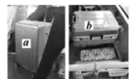
2.如图所示，底部均有4个轮子的行李箱a竖立、b平卧放置在公交车上，箱子四周有一定空间。当公交车（ ）A. 缓慢起动时，两只行李箱一定相对车子向后运动
B. 急刹车时，行李箱a一定相对车子向前运动
C. 缓慢转弯时，两只行李箱一定相对车子向外侧运动
D. 急转弯时，行李箱b一定相对车子向内侧运动
【答案】B
【解析】考查 情景分析,动力学基本规律 惯性 直线曲线运动 摩擦力
【详解】A．有题意可知当公交车缓慢启动时，两只箱子与公交车之间的有可能存在静摩擦使箱子与公交车一起运动，故A错误； B．急刹车时，由于惯性，行李箱a一定相对车子向前运动，故B正确；

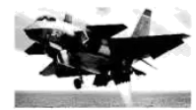
3.矢量发动机是喷口可向不同方向偏转以产生不同方向推力的一种发动机。当歼20隐形战斗机以速度v斜向上飞行时，其矢量发动机的喷口如图所示。已知飞机受到重力G、发动机推力、与速度方向垂直的升力和与速度方向相反的空气阻力。下列受力分析示意图可能正确的是（ ）
考查: 情景 题目条件 对高考难度的理解 粗心

A. 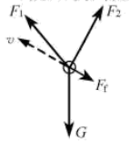 B. 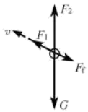
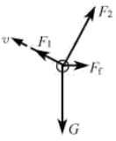
C. D. 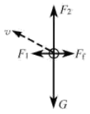
【答案】A
【解析】考查 情景物理原理分析
【详解】由题意可知所受重力G竖直向下，空气阻力F_{f}与速度方向相反，升力F₂与速度方向垂直，对比图中选项可知只有A选项符合题意。 故选A。

4.在抗击新冠病毒的过程中，广泛使用了红外体温计测量体温，如图所示。下列说法正确的是（ ）
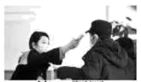
A. 当体温超过37.3℃时人体才辐射红外线
B. 当体温超过周围空气温度时人体才辐射红外线
C. 红外体温计是依据体温计发射红外线来测体温的
D. 红外体温计是依据人体温度越高，辐射的红外线强度越大来测体温的
【答案】D 【解析】 误解 似乎不难
【详解】AB．凡是温度高于绝对零度的物体都能产生红外辐射，故人体一直都会辐射红外线，故A错误，B错误；

5.下列说法正确的是（ ）A. 质子的德布罗意波长与其动能成正比
B. 天然放射的三种射线，穿透能力最强的是射线
C. 光电效应实验中的截止频率与入射光的频率有关
D. 电子束穿过铝箔后的衍射图样说明电子具有波动性
【答案】D 【解析】 考查 多个知识点
【详解】A．由公式

可知质子的德布罗意波长，，故A错误；
B．天然放射的三种射线，穿透能力最强的是射线，故B错误；
C．由
当，可知截止频率与入射光频率无关，由材料决定，故C错误；
D．电子束穿过铝箱后的衍射图样说明电子具有波动性，故D正确。 故选D。

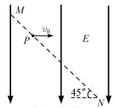
6.如图所示，一质量为m、电荷量为（）的粒子以速度从连线上的P点水平向右射入大小为E、方向竖直向下的匀强电场中。已知与水平方向成45°角，粒子的重力可以忽略，则粒子到达连线上的某点时（ ）A. 所用时间为
B. 速度大小为 C. 与P点的距离为
D. 速度方向与竖直方向的夹角为30°
【答案】C
【解析】 电学情景考查力学规律 画图 推算
【详解】A．粒子在电场中做类平抛运动，水平方向
竖直方向 由 可得 故A错误；
B．由于 故粒子速度大小为 故B错误；
C．由几何关系可知，到p点的距离为 故C正确；
D．由于平抛推论可知，，可知速度正切 故D错误。故选C。

7.火星探测任务“天问一号”的标识如图所示。若火星和地球绕太阳的运动均可视为匀速圆周运动，火星公转轨道半径与地球公转轨道半径之比为3∶2，则火星与地球绕太阳运动的（ ）

A. 轨道周长之比为2∶3 B. 线速度大小之比为 C. 角速度大小之比为
D. 向心加速度大小之比为9∶4

【答案】C
【解析】 天体 常规题 推算 书写规范可以快速准确
【详解】A．由周长公式可得
则火星公转轨道与地球公转轨道周长之比为 A错误；
BCD．由万有引力提供向心力，可得 则有

即
BD错误，C正确。 故选C。

8.空间P、Q两点处固定电荷量绝对值相等的点电荷，其中Q点处为正电荷，P、Q两点附近电场的等势线分布如图所示，a、b、c、d、e为电场中的5个点，设无穷远处电势为0，则（ ）
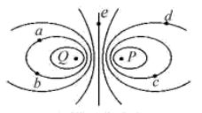
A. e点的电势大于0 B. a点和b点的电场强度相同
C. b点的电势低于d点的电势
D. 负电荷从a点移动到c点时电势能增加
【答案】D 【解析】 典型电场 重点概念
【详解】A．根据电场线与等势面垂直关系，可判断P点处为负电荷，无穷远处电势为0，e点在PQ连线的中垂线上，则，A错误；
B．a、b两点电场强度大小相同，方向不同，则a、b两点电场强度不同，B错误；
C．从Q到P电势逐渐降低，则，C错误；
D．由，负电荷从a到c电场力做负功，电势能增加，D正确。 故选D。

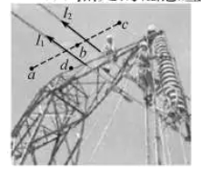
9.特高压直流输电是国家重点能源工程。如图所示，两根等高、相互平行的水平长直导线分别通有方向相同的电流和，。a、b、c三点连线与两根导线等高并垂直，b点位于两根导线间的中点，a、c两点与b点距离相等，d点位于b点正下方。不考虑地磁场的影响，则（ ）
A. b点处的磁感应强度大小为0 B. d点处的磁感应强度大小为0
C. a点处的磁感应强度方向竖直向下 D. c点处磁感应强度方向竖直向下
【答案】C
【解析】 电学情景 矢量运算 画图是硬道理 看看学生的做题程序
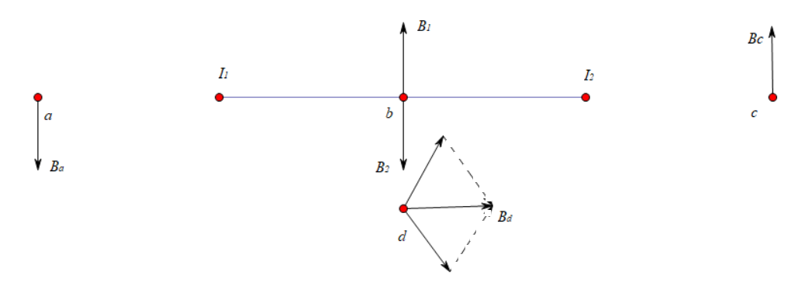
【详解】A．通电直导线周围产生磁场方向由安培定判断，如图所示在b点产生的磁场方向向上，在b点产生的磁场方向向下，因为 即
则在b点的磁感应强度不为零，A错误；
BCD．如图所示，d点处的磁感应强度不为零，a点处的磁感应强度竖直向下，c点处的磁感应强度竖直向上，BD错误，C正确。 故选C。

10.如图是“中国天眼”口径球面射电望远镜维护时的照片。为不损伤望远镜球面，质量为m的工作人员被悬在空中的氦气球拉着，当他在离底部有一定高度的望远镜球面上缓慢移动时，氦气球对其有大小为、方向竖直向上的拉力作用，使其有“人类在月球上行走”的感觉，若将人视为质点，此时工作人员（ ）
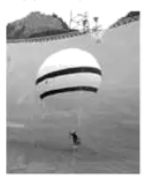
A. 受到的重力大小为 B. 受到的合力大小为
C. 对球面的压力大小为 D. 对球面的作用力大小为
【答案】D 【解析】 审题是多么的重要 教师怎么检查作业
【详解】A．工作人员的质量为，则工作人员受到的重力 A错误；
B．工作人员在球面上缓慢行走，处于平衡状态，合力为0，B错误；
C．工作人员站在的球面位置不水平，对球面的压力不等于，C错误；
D．由平衡条件可得球面对工作人员的作用力满足
再由牛顿第三定律可得，工作人员对球面的作用力大小为 D正确。 故选D。
11.如图所示，某小型水电站发电机的输出功率，发电机的电压，经变压器升压后向远处输电，输电线总电阻，在用户端用降压变压器把电压降为。已知输电线上损失的功率，假设两个变压器均是理想变压器，下列说法正确的是（ ）
A. 发电机输出的电流 B. 输电线上的电流
C. 降压变压器的匝数比 D. 用户得到的电流
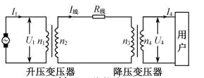
【答案】C
【解析】 推算的干净利落
【详解】A．根据电功率公式
发电机输出电流 A错误；
B．输电线上损失功率， 由 可得
故B错误； C．根据理想变压器电流与线圈匝数成反比关系，可得C正确；

D．用户得到的功率为，用户得到的电流 D错误。 故选C。

12.如图所示，固定在水平面上的半径为r的金属圆环内存在方向竖直向上、磁感应强度大小为B的匀强磁场。长为l的金属棒，一端与圆环接触良好，另一端固定在竖直导电转轴上，随轴以角速度匀速转动。在圆环的A点和电刷间接有阻值为R的电阻和电容为C、板间距为d的平行板电容器，有一带电微粒在电容器极板间处于静止状态。已知重力加速度为g，不计其它电阻和摩擦，下列说法正确的是（ ）
A. 棒产生的电动势为 B. 微粒的电荷量与质量之比为
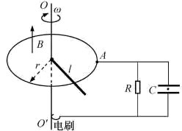
C. 电阻消耗的电功率为 D. 电容器所带的电荷量为
【答案】B
【解析】 很多的易错点
【详解】A．如图所示，金属棒绕轴切割磁感线转动，棒产生的电动势
A错误；
B．电容器两极板间电压等于电源电动势，带电微粒在两极板间处于静止状态，则
B正确； C．电阻消耗的功率 C错误；
D．电容器所带的电荷量 D错误。 故选B。
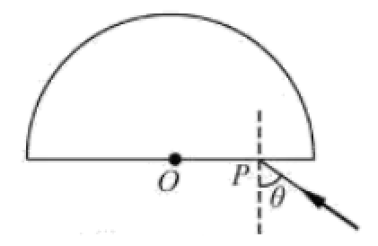
13.如图所示，圆心为O、半径为R的半圆形玻璃砖置于水平桌面上，光线从P点垂直界面入射后，恰好在玻璃砖圆形表面发生全反射；当入射角时，光线从玻璃砖圆形表面出射后恰好与入射光平行。已知真空中的光速为c，则（ ）A. 玻璃砖折射率为1.5 B. 之间的距离为
C. 光在玻璃砖内的传播速度为 D. 光从玻璃到空气的临界角为30°
【答案】C
【解析】 体验题目的难度 光路 几何关系 对一部分学生是有难度的
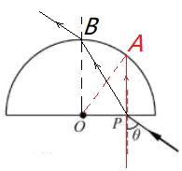
【详解】AB．作出两种情况下的光路图，如图所示 设，在A处发生全反射故有 由于出射光平行可知，在B处射出，故
由于
联立可得，，故AB错误； C．由
可得，故C正确；D．由于 所以临界角不为30°，故D错误。故选C。
二、选择题Ⅱ（本题共3小题，每小题2分，共6分。每小题列出的四个备选项中至少有一个是符合题目要求的。全部选对的得2分，选对但不全的得1分，有选错的得0分）14.太阳辐射的总功率约为，其辐射的能量来自于聚变反应。在聚变反应中，一个质量为（c为真空中的光速）的氘核（）和一个质量为的氚核（）结合为一个质量为的氦核（），并放出一个X粒子，同时释放大约的能量。下列说法正确的是（ ）A. X粒子是质子 B. X粒子的质量为
C. 太阳每秒因为辐射损失的质量约为 D. 太阳每秒因为辐射损失的质量约为
【答案】BC
【解析】 认真的书写 推算
【详解】A．由质量数和电荷数守恒可知，X的质量数为1，电荷数为0，则X为中子，选项A错误；
B．根据能量关系可知
解得，选项B正确； C．太阳每秒放出的能量
损失的质量 选项C正确；
D．因为
则太阳每秒因为辐射损失的质量为 选项D错误。 故选BC。

15.如图所示，x轴上、处有两个振动周期均为、振幅均为的相同的波源、，时刻同时开始竖直向下振动，产生波长均为沿x轴传播的简谐横波。P、M、Q分别是x轴上、和的三个点，下列说法正确的是（ ）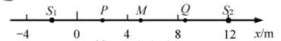
A. 时P、M、Q三点均已振动 B. 后M点的位移始终是
C. 后P点的位移始终是0 D. 时Q点的振动方向竖直向下
【答案】CD
【解析】 振动和波 三要素
【详解】A．波速为
在6s内两列波传播了6m，则此时PQ两质点已振动，但是M点还未振动，A错误；
B．因M点到两个振源的距离相等，则M是振动加强点，振幅为2cm，但不是位移始终为2cm，B错误；
C．P点到两振源的距离只差为6cm，为半波长的3倍，则该点为振动减弱点，振幅为零，即10.0s后P点的位移始终为零，C正确；
D．S₁波源的振动传到Q点的时间为 ，则10.5s时Q点由S₁引起的振动为竖直向下；S₂波源的振动传到Q点的时间为 ，则10.5s时Q点由S₂引起的振动已经振动了7s，此时在最高点，速度为零，则10.5s时刻Q点的振动速度为竖直向下，D正确。 故选CD。

16.如图所示，系留无人机是利用地面直流电源通过电缆供电的无人机，旋翼由电动机带动。现有质量为、额定功率为的系留无人机从地面起飞沿竖直方向上升，经过到达高处后悬停并进行工作。已知直流电源供电电压为，若不计电缆的质量和电阻，忽略电缆对无人机的拉力，则（ ）
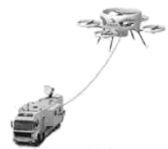
A. 空气对无人机的作用力始终大于或等于
B. 直流电源对无人机供电的额定电流为
C. 无人机上升过程中消耗平均功率为
D. 无人机上升及悬停时均有部分功率用于对空气做功
【答案】BD 【解析】 适应变化 教师讲评课重点讲什么
【详解】A．无人机先向上加速后减速，最后悬停，则空气对无人机的作用力先大于200N后小于200N，最后等于200N，选项A错误；
B．直流电源对无人机供电的额定电流 选项B正确；
C．若空气对无人机的作用力为 F=mg=200N
则无人机上升过程中消耗的平均功率
但是由于空气对无人机向上的作用力不是一直为200N，则选项C错误；
D．无人机上升及悬停时，螺旋桨会使周围空气产生流动，则会有部分功率用于对空气做功，选项D正确。
故选BD。

三、非选择题（本题共6小题，共55分）17.做“探究加速度与力、质量的关系”实验时，图甲是教材中的实验方案；图乙是拓展方案，其实验操作步骤如下：
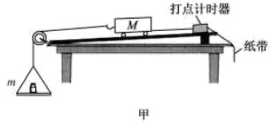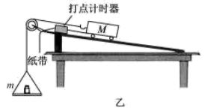
（ⅰ）挂上托盘和砝码，改变木板的倾角，使质量为M的小车拖着纸带沿木板匀速下滑；
（ⅱ）取下托盘和砝码，测出其总质量为m，让小车沿木板下滑，测出加速度a；
（ⅲ）改变砝码质量和木板倾角，多次测量，通过作图可得到的关系。
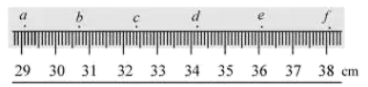
①实验获得如图所示的纸带，计数点a、b、c、d、e、f间均有四个点未画出，则在打d点时小车的速度大小_____（保留两位有效数字）；
②需要满足条件的方案是_____（选填“甲”、“乙”或“甲和乙”）；在作图象时，把作为F值的是_____（选填“甲”、“乙”或“甲和乙”）。
【答案】 (1). 0.18～0.19 (2). 甲 (3). 甲和乙
【解析】 实验复习的关键 原理 操作 数据分析 误差分析
【详解】①[1]．打点计时器打点周期
由匀加速直线运动中，平均速度等于中间时刻的瞬时速度可得，在打d点时小车的速度
②[2][3]．在图甲的实验方案中，由托盘和砝码的重力提供拉力，让小车做匀加速直线运动，由牛顿第二定律可得 则
则绳子对小车的拉力
当时，绳子拉力近似等于托盘和砝码的重力。 故甲需要满足。
在图乙的实验方案中，挂上托盘和砝码，小车匀速下滑，设斜面的倾斜角为，斜面和纸带对小车的摩擦力或阻力总和为f，则有
取下托盘和砝码，小车做匀加速直线运动，由牛顿第二定律可得
即 故乙方案中，不需要满足
在甲乙方案中，均用托盘和砝码的重力mg作为小车匀加速的直线运动的合力及F。
18.某同学用单摆测量重力加速度，①为了减少测量误差，下列做法正确的是_____（多选）；
A．摆的振幅越大越好 B．摆球质量大些、体积小些
C．摆线尽量细些、长些、伸缩性小些 D．计时的起、止位置选在摆球达到的最高点处
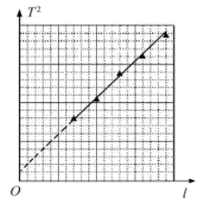
②改变摆长，多次测量，得到周期平方与摆长的关系图象如图所示，所得结果与当地重力加速度值相符，但发现其延长线没有过原点，其原因可能是_____。
A．测周期时多数了一个周期 B．测周期时少数了一个周期
C．测摆长时直接将摆线的长度作为摆长
D．测摆长时将摆线的长度加上摆球的直径作为摆长
【答案】 (1). BC (2). C
【解析】 在课本实验的基础上 提升 演变 拓展
【详解】①[1]．A．单摆在摆角很小的情况下才做简谐运动，单摆的摆角不能太大，一般不能超过5°，否则单摆将不做简谐振动，故A做法错误；
B．实验尽量选择质量大的、体积小的小球，减小空气阻力，减小实验误差，故B做法正确；
C．为了减小实验误差，摆线应轻且不易伸长的细线，实验选择细一些的、长度适当、伸缩性小的绳子，故C做法正确；
D．物体再平衡位置（最低点）速度最大，计时更准确，故D做法错误。
②[2]．单摆的周期
即 但是实验所得没过原点，测得重力加速度与当地结果相符，则斜率仍为；则
故实验可能是测量是直接将摆线的长度作为摆长了。
19.某同学分别用图甲和图乙的电路测量同一节干电池的电动势和内阻。
(1)在答题纸相应的方框中画出图乙的电路图____________；
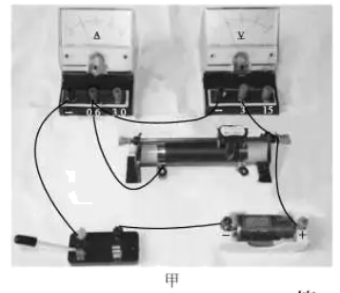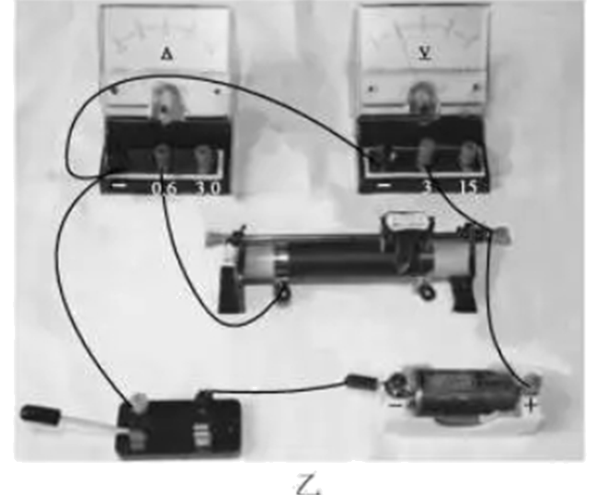
(2)某次测量时电流表和电压表的示数如图所示，则电流_____，电压_____；
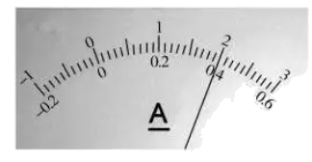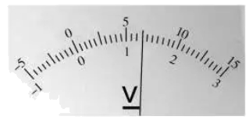
(3)实验得到如图所示的两条直线，图中直线Ⅰ对应电路是图1_____（选填“甲”或“乙”）；
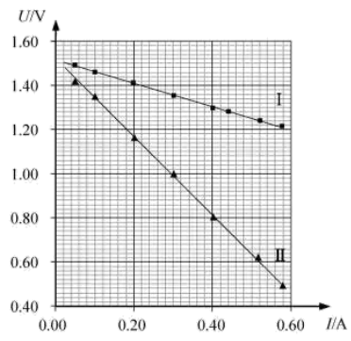
(4)该电池的电动势_____V（保留三位有效数字），内阻_____（保留两位有效数字）。
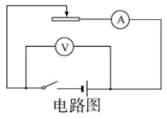
【答案】 (1). (2). 0.39～0.41 (3). 1.29～1.31 (4). 乙 (5). 1.51～1.54 (6). 0.52～0.54
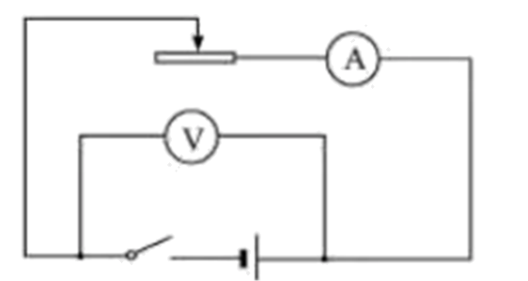
【解析】【详解】(1)[1]图乙中，电流表内接和变阻器串联接在电源两端，电压表测路段电压，则图乙对应的电路图为(2)[2][3]一节干电池的电动势一般约为1.5V，故电压表量程选择0~3V，电流表量程选择0~0.6A，所以量表的读数分别为1.30V（1.29～1.31V均可），0.40A（0.39～0.41A均可）
(3)[4]由闭合电路欧姆定律可得
可得U-I图象的纵轴截距为电源电动势，斜率为电源内阻。图甲中电流表外接，则实验测得的电源内阻 测量值偏大；图乙中电路
测量值偏小，但是由于，故图乙实验测出的内阻误差更小，故图线Ⅰ对应图乙，图线Ⅱ对应的图甲。(4)[5]图线Ⅱ与纵轴的交点为电源的电动势E=1.52V ；
[6]在图线Ⅰ与横轴的交点为短路电流I=2.86A
由 ，此实验原理无误差。
加强计算题规范化训练 消除畏惧感 可以写到哪里
20.如图1所示，有一质量的物件在电机的牵引下从地面竖直向上经加速、匀速、匀减速至指定位置。当加速运动到总位移的时开始计时，测得电机的牵引力随时间变化的图线如图2所示，末速度减为0时恰好到达指定位置。若不计绳索的质量和空气阻力，求物件：
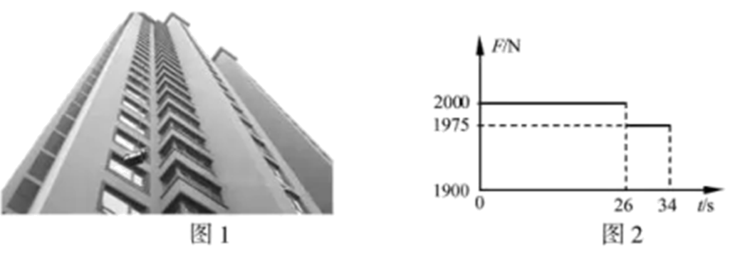
(1)做匀减速运动的加速度大小和方向； (2)匀速运动的速度大小；
(3)总位移的大小。
【答案】(1)，竖直向下；(2)1m/s；(3)40m
【解析】
【详解】(1)由图2可知0~26s内物体匀速运动，26s~34s物体减速运动，在减速运动过程根据牛顿第二定律有
根据图2得此时F_{T}=1975N，则有 方向竖直向下。
(2)结合图2根据运动学公式有
(3)根据图像可知匀速上升的位移
匀减速上升的位移
匀加速上升的位移为总位移的，则匀速上升和减速上升的位移为总位移的，则有
所以总位移为 h=40m
21.小明将如图所示的装置放在水平地面上，该装置由弧形轨道、竖直圆轨道、水平直轨道和倾角的斜轨道平滑连接而成。质量的小滑块从弧形轨道离地高处静止释放。已知，，滑块与轨道和间的动摩擦因数均为，弧形轨道和圆轨道均可视为光滑，忽略空气阻力。(1)求滑块运动到与圆心O等高的D点时对轨道的压力；
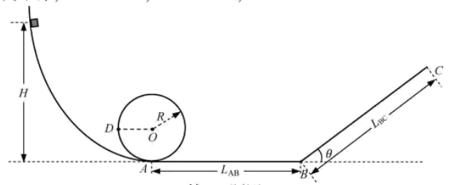
(2)通过计算判断滑块能否冲出斜轨道的末端C点；(3)若滑下的滑块与静止在水平直轨道上距A点x处的质量为的小滑块相碰，碰后一起运动，动摩擦因数仍为0.25，
求 它们在轨道上到达的高度h与x之间的关系。
（碰撞时间不计，，）
【答案】(1)8N，方向水平向左；(2)不会冲出；(3) （）；（）
【解析】 加强单体,两体多段运动的练习, 数学解题能力的提高.
【详解】(1)机械能守恒定律
牛顿第二定律 牛顿第三定律 方向水平向左
(2)能在斜轨道上到达的最高点为点，功能关系
得 故不会冲出
(3)滑块运动到距A点x处的速度为v，动能定理
碰撞后的速度为，动量守恒定律
设碰撞后滑块滑到斜轨道的高度为h，动能定理
得

22.如图1所示，在绝缘光滑水平桌面上，以O为原点、水平向右为正方向建立x轴，在区域内存在方向竖直向上的匀强磁场。桌面上有一边长、电阻的正方形线框，当平行于磁场边界的边进入磁场时，在沿x方向的外力F作用下以的速度做匀速运动，直到边进入磁场时撤去外力。若以边进入磁场时作为计时起点，在内磁感应强度B的大小与时间t的关系如图2所示，在内线框始终做匀速运动。
(1)求外力F的大小；
(2)在内存在连续变化的磁场，求磁感应强度B的大小与时间t的关系；
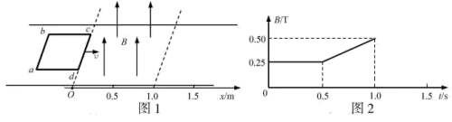
(3)求在内流过导线横截面的电荷量q。
【答案】(1)； (2)；(3)
【解析】电磁感应的基本问题 感应电动势
动生感生 适应变化
【详解】(1)由图2可知，则回路电流
安培力 所以外力
(2)匀速出磁场，电流为0，磁通量不变，时，，磁通量，则t时刻，磁通量 解得
(3)电荷量 电荷量
总电荷量

23.某种离子诊断测量简化装置如图所示。竖直平面内存在边界为矩形、方向垂直纸面向外、磁感应强度大小为B的匀强磁场，探测板平行于水平放置，能沿竖直方向缓慢移动且接地。a、b、c三束宽度不计、间距相等的离子束中的离子均以相同速度持续从边界水平射入磁场，b束中的离子在磁场中沿半径为R的四分之一圆弧运动后从下边界竖直向下射出，并打在探测板的右边缘D点。已知每束每秒射入磁场的离子数均为N，离子束间的距离均为，探测板的宽度为，离子质量均为m、电荷量均为q，不计重力及离子间的相互作用。
(1)求离子速度v的大小及c束中的离子射出磁场边界时与H点的距离s；
(2)求探测到三束离子时探测板与边界的最大距离；
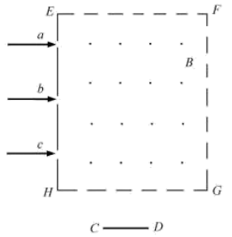
(3)若打到探测板上的离子被全部吸收，求离子束对探测板的平均作用力的竖直分量F与板到距离L的关系。
【答案】(1)，0.8R；(2)；(3)当时：；当时：；当时：
【解析】【详解】(1)离子在磁场中做圆周运动
得粒子的速度大小 画图的训练 几何关系
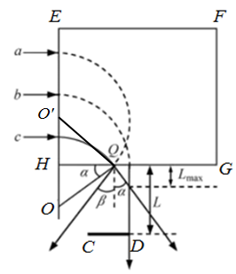
令c束中的离子运动轨迹对应的圆心为O，从磁场边界边的Q点射出，则由几何关系可得 ，
(2)a束中的离子运动轨迹对应的圆心为O’，从磁场边界边射出时距离H点的距离为x，由几何关系可得
即a、c束中的离子从同一点Q射出，离开磁场的速度分别于竖直方向的夹角为、，
由几何关系可得
探测到三束离子，则c束中离子恰好达到探测板的D点时，探测板与边界的距离最大， 则 优秀学生的难点突破
(3)a或c束中每个离子动量的竖直分量
当时所有离子都打在探测板上，故单位时间内离子束对探测板的平均作用力
当时， 只有b和c束中离子打在探测板上，则单位时间内离子束对探测板的平均作用力为
当时， 只有b束中离子打在探测板上，则单位时间内离子束对探测板的平均作用力为

案例2 2020年天津市普通高中学业水平等级性考试 物 理
一、单项选择题
1.在物理学发展的进程中，人们通过对某些重要物理实验的深入观察和研究，获得正确的理论认识。下列图示的实验中导致发现原子具有核式结构的是（ ）
A. 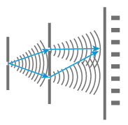 B. 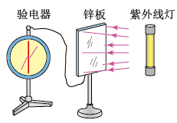
C. 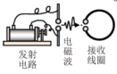 D. 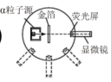
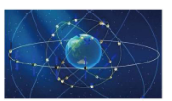
【答案】D
【解析】课本 演示实验
【详解】A．双缝干涉实验说明了光具有波动性，故A错误；
B．光电效应实验，说明了光具有粒子性，故B错误；
C．实验是有关电磁波的发射与接收，与原子核无关，故C错误；
D．卢瑟福的α粒子散射实验导致发现了原子具有核式结构，故D正确；

2.北斗问天，国之夙愿。我国北斗三号系统的收官之星是地球静止轨道卫星，其轨道半径约为地球半径的7倍。与近地轨道卫星相比，地球静止轨道卫星（ ）
A. 周期大 B. 线速度大 C. 角速度大 D. 加速度大
【答案】A
【解析】 一般规律 特殊现象
【详解】卫星有万有引力提供向心力有
可解得
可知半径越大线速度，角速度，加速度都越小，周期越大；故与近地卫星相比，地球静止轨道卫星周期大，故A正确，BCD错误。 故选A。
3.新冠肺炎疫情突发，中华儿女风雨同舟、守望相助，筑起了抗击疫情的巍峨长城。志愿者用非接触式体温测量仪，通过人体辐射的红外线测量体温，防控人员用紫外线灯在无人的环境下消杀病毒，为人民健康保驾护航。红外线和紫外线相比较（ ）
A. 红外线的光子能量比紫外线的大 B. 真空中红外线的波长比紫外线的长
C. 真空中红外线的传播速度比紫外线的大 D. 红外线能发生偏振现象，而紫外线不能
【答案】B
【解析】 基础现象 课本
【详解】A．因为红外线的频率小于紫外线，根据
可知红外线的光子能量比紫外线的低，故A错误； B．根据
可知红外线的波长比紫外线的波长长，故B正确；D．光都具有偏振现象，故D错误。 故选B。

4.一列简谐横波沿x轴正方向传播，周期为T，时的波形如图所示。时（ ）
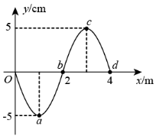
A. 质点a速度方向沿y轴负方向 B. 质点b沿x轴正方向迁移了1m
C. 质点c的加速度为零 D. 质点d的位移为-5cm
【答案】C
【解析】 基本规律 题型复习
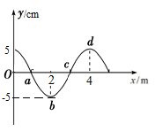
【详解】经过周期，波向右传播了，波形如图所示
A．由图可知，质点a点恰好运动到平衡位置且沿着y轴正方向运动，A错误；
B．质点b点只在竖直方向上运动不会随波迁移，B错误；
C．质点c恰好运动到平衡，速度最大，加速度为零，C正确；
D．质点d的位移为5cm，D错误。 故选C。
5.水枪是孩子们喜爱的玩具，常见的气压式水枪储水罐示意如图。从储水罐充气口充入气体，达到一定压强后，关闭充气口。扣动扳机将阀门M打开，水即从枪口喷出。若在不断喷出的过程中，罐内气体温度始终保持不变，则气体（ ）
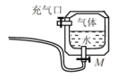
A. 压强变大 B. 对外界做功 C. 对外界放热 D. 分子平均动能变大
【答案】B 【解析】 热学的基本规律
【详解】A．随着水向外喷出，气体体积增大，由于温度不变，根据 恒量
可知气体压强减小，A错误；BC．由于气体体积膨胀，对外界做功，根据热力学第一定律 气体温度不变，内能不变，一定从外界吸收热量，B正确，C错误；
D．温度是分子平均动能的标志，由于温度不变，分子的平均动能不变，D错误。 故选B。
二、不定项选择题
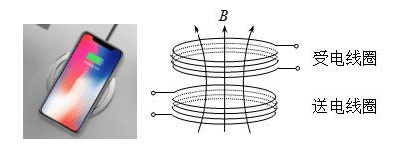
6.手机无线充电是比较新颖的充电方式。如图所示，电磁感应式无线充电的原理与变压器类似，通过分别安装在充电基座和接收能量装置上的线圈，利用产生的磁场传递能量。当充电基座上的送电线圈通入正弦式交变电流后，就会在邻近的受电线圈中感应出电流，最终实现为手机电池充电。在充电过程中（ ）
A. 送电线圈中电流产生磁场呈周期性变化
B. 受电线圈中感应电流产生的磁场恒定不变
C. 送电线圈和受电线圈通过互感现象实现能量传递
D. 手机和基座无需导线连接，这样传递能量没有损失
【答案】AC
【解析】 情景 应用 原理 适应变化
【详解】AB．由于送电线圈输入的是正弦式交变电流，是周期性变化的，因此产生的磁场也是周期性变化的，A正确，B错误；
C．根据变压器原理，原、副线圈通过互感现象实现能量传递，因此送电线圈和受电线圈也是通过互感现象实现能量传递，C正确；
D．手机与机座无需导线连接就能实现充电，但磁场能有一部分以电磁波辐射的形式损失掉，因此这样传递能量是有能量损失的，D错误。
故选AC。
7.如图所示，在Oxy平面的第一象限内存在方向垂直纸面向里，磁感应强度大小为B的匀强磁场。一带电粒子从y轴上的M点射入磁场，速度方向与y轴正方向的夹角。粒子经过磁场偏转后在N点（图中未画出）垂直穿过x轴。已知，粒子电荷量为q，质量为m，重力不计。则（ ）
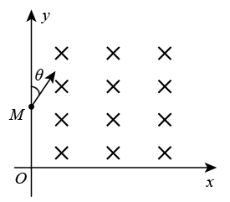
A. 粒子带负电荷 B. 粒子速度大小为
C. 粒子在磁场中运动的轨道半径为a D. N与O点相距
【答案】AD 【解析】 真实的画图训练 几何关系

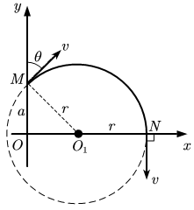
【详解】A．粒子向下偏转，根据左手定则判断洛伦兹力，可知粒子带负电，A正确； BC．粒子运动的轨迹如图
由于速度方向与y轴正方向的夹角，根据几何关系可知
，
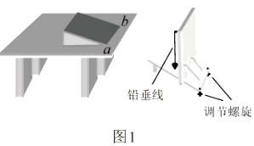
则粒子运动的轨道半径为
洛伦兹力提供向心力 解得
BC错误；D．与点的距离为
D正确。 故选AD。

8.复兴号动车在世界上首次实现速度350km/h自动驾驶功能，成为我国高铁自主创新的又一重大标志性成果。一列质量为m的动车，初速度为，以恒定功率P在平直轨道上运动，经时间t达到该功率下的最大速度，设动车行驶过程所受到的阻力F保持不变。动车在时间t内（ ）
A. 做匀加速直线运动 B. 加速度逐渐减小
C. 牵引力的功率 D. 牵引力做功
【答案】BC 【解析】 车启动模型
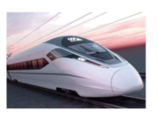
【详解】AB．动车的功率恒定，根据可知动车的牵引力减小，根据牛顿第二定律得 可知动车的加速度减小，所以动车做加速度减小的加速运动，A错误，B正确；C．当加速度为0时，牵引力等于阻力，则额定功率为
C正确；
D．动车功率恒定，在时间内，牵引力做功为
根据动能定理得
D错误。 故选BC。

第Ⅱ卷
9.某实验小组利用图1所示装置测定平抛运动的初速度。把白纸和复写纸叠放一起固定在竖直木板上，在桌面上固定一个斜面，斜面的底边ab与桌子边缘及木板均平行。每次改变木板和桌边之间的距离，让钢球从斜面顶端同一位置滚下，通过碰撞复写纸，在白纸上记录钢球的落点。
①为了正确完成实验，以下做法必要的是________。
A.实验时应保持桌面水平 B.每次应使钢球从静止开始释放
C.使斜面的底边ab与桌边重合 D.选择对钢球摩擦力尽可能小的斜面
②实验小组每次将木板向远离桌子的方向移动，在白纸上记录了钢球的4个落点，相邻两点之间的距离依次为，示意如图2。重力加速度，钢球平抛的初速度为________m/s。

③图1装置中，木板上悬挂一条铅垂线，其作用是________。
【答案】 (1). AB (2). 2 (3). 方便调整木板保持在竖直平面上
【解析】 精准的做好课本实验 变通 适应变化
【详解】①[1]A．实验过程中要保证钢球水平抛出，所以要保持桌面水平，故A正确；
B．为保证钢球抛出时速度相同，每次应使钢球从同一位置静止释放，故B正确；
CD．实验只要每次钢球抛出时速度相同即可，斜面底边ab与桌面是否重合和钢球与斜面间的摩擦力大小对于每次抛出的速度无影响，故C错误，D错误。
故选AB。
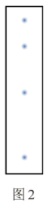
②[2] 每次将木板向远离桌子的方向移动，则在白纸上记录钢球的相邻两个落点的时间间隔相等，刚球抛出后在竖直方向做自由落体运动，根据可知相邻两点的时间间隔为
刚球在水平方向上做匀速直线运动，所以小球初速度为
③[3]悬挂铅垂线的目的是方便调整木板保持在竖直平面上。

10.某实验小组选用以下器材测定电池组的电动势和内阻，要求测量结果尽量准确。
电压表 （量程，内阻约为）
电流表 （量程，内阻约）
滑动变阻器 （，额定电流）
待测电池组 （电动势约为，内阻约为） 开关、导线若干
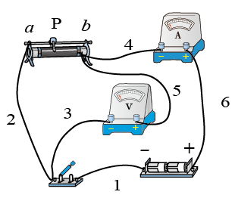
①该小组连接的实物电路如图所示，经仔细检查，发现电路中有一条导线连接不当，这条导线对应的编号是________。
②改正这条导线的连接后开始实验，闭合开关前，滑动变阻器的滑片P应置于滑动变阻器的________端（填“a”或者“b”）
③实验中发现调节滑动变阻器时，电流表读数变化明显但电压表读数变化不明显。为了解决这个问题，在电池组负极和开关之间串联一个阻值为的电阻，之后该小组得到了几组电压表读数U和对应的电流表读数I，并作出图像，如图所示。根据图像可知，电池组的电动势为________V，内阻为________。（结果均保留两位有效数字）
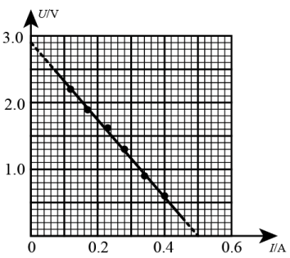
【答案】 (1). 5 (2). a (3). 2.9 (4). 0.80
【解析】 实物图电路图 操作
【详解】①[1]因为电源内阻较小，故对于电源来说应该采用电流表外接法，图中采用的是电流表内接；故导线5连接不当，应该从电压表正接线柱接到电流表正接线柱；
②[2]开始实验前应该让滑动变阻器连入电路阻值最大，故应将滑片置于a端；
③[3][4]由图线可知图线与纵轴的交点即为电源电动势，故E=2.9V；图线与横轴的交点为短路电流I=0.50A，故可得等效内阻为
又因为在开关和电池负极之间接有的电阻，在计算过程中等效为内阻，故电源内阻为

11.如图所示，垂直于纸面向里的匀强磁场，磁感应强度B随时间t均匀变化。正方形硬质金属框abcd放置在磁场中，金属框平面与磁场方向垂直，电阻，边长。求（1）在到时间内，金属框中的感应电动势E；
（2）时，金属框ab边受到的安培力F的大小和方向；
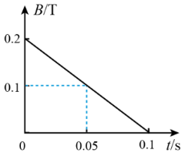
（3）在到时间内，金属框中电流的电功率P。
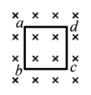【答案】（1）0.08V；（2）0.016N，
方向垂直于a向左；（3）0.064W
【解析】 常规题目 控制易错点 程序
【详解】（1）在到的时间内，磁感应强度的变化量，设穿过金属框的磁通量变化量为，有 ①
由于磁场均匀变化，金属框中产生的电动势是恒定的，有 ②
联立①②式，代入数据，解得 ③
（2）设金属框中的电流为I，由闭合电路欧姆定律，有 ④
由图可知，时，磁感应强度为，金属框ab边受到的安培力 ⑤
联立①②④⑤式，代入数据，解得 ⑥ 方向垂直于ab向左。⑦
（3）在到时间内，金属框中电流电功率 ⑧
联立①②④⑧式，代入数据，解得⑨

12.长为l的轻绳上端固定，下端系着质量为的小球A，处于静止状态。A受到一个水平瞬时冲量后在竖直平面内做圆周运动，恰好能通过圆周轨迹的最高点。当A回到最低点时，质量为的小球B与之迎面正碰，碰后A、B粘在一起，仍做圆周运动，并能通过圆周轨迹的最高点。不计空气阻力，重力加速度为g，求
（1）A受到的水平瞬时冲量I的大小；
（2）碰撞前瞬间B的动能至少多大？
【答案】（1）；（2）
【解析】 推算
【详解】（1）A恰好能通过圆周轨迹的最高点，此时轻绳的拉力刚好为零，设A在最高点时的速度大小为v，由牛顿第二定律，有 ①
A从最低点到最高点的过程中机械能守恒，取轨迹最低点处重力势能为零，设A在最低点的速度大小为，有 ②
由动量定理，有 ③
联立①②③式，得 ④
（2）设两球粘在一起时速度大小为，A、B粘在一起后恰能通过圆周轨迹的最高点，需满足 ⑤
要达到上述条件，碰后两球速度方向必须与碰前B的速度方向相同，以此方向为正方向，设B碰前瞬间的速度大小为，由动量守恒定律，有⑥
又 ⑦
联立①②⑤⑥⑦式，得碰撞前瞬间B的动能至少为⑧
13.多反射飞行时间质谱仪是一种测量离子质量的新型实验仪器，其基本原理如图所示，从离子源A处飘出的离子初速度不计，经电压为U的匀强电场加速后射入质量分析器。质量分析器由两个反射区和长为l的漂移管（无场区域）构成，开始时反射区1、2均未加电场，当离子第一次进入漂移管时，两反射区开始加上电场强度大小相等、方向相反的匀强电场，其电场强度足够大，使得进入反射区的离子能够反射回漂移管。离子在质量分析器中经多次往复即将进入反射区2时，撤去反射区的电场，离子打在荧光屏B上被探测到，可测得离子从A到B的总飞行时间。设实验所用离子的电荷量均为q，不计离子重力。
（1）求质量为m的离子第一次通过漂移管所用的时间；
（2）反射区加上电场，电场强度大小为E，求离子能进入反射区的最大距离x；
（3）已知质量为的离子总飞行时间为，待测离子的总飞行时间为，两种离子在质量分析器中反射相同次数，求待测离子质量。
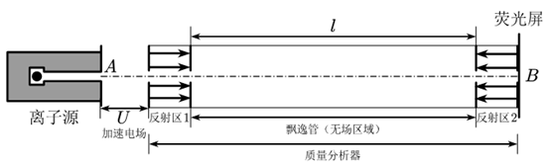
【答案】（1）；（2）；（3）
【解析】 情景新 原理知道 设问
【详解】（1）设离子经加速电场加速后的速度大小为v，有
①离子在漂移管中做匀速直线运动，
则
②联立①②式，得
③（2）根据动能定理，有 ④得 ⑤（3）离子在加速电场中运动和反射区电场中每次单向运动均为匀变速直线运动，
平均速度大小均相等，设其为，有 ⑥通过⑤式可知，离子在反射区的电场中运动路程是与离子本身无关的，所以不同离子在电场区运动的总路程相等，设为，在无场区的总路程设为，根据题目条件可知，离子在无场区速度大小恒为v，
设离子的总飞行时间为。
有
⑦联立①⑥⑦式，得 ⑧可见，
离子从A到B的总飞行时间与成正比。由题意可得
可得 ⑨

